Практична робота №1 Стратегічний менеджмент

Методичні вказівки
SWOT-аналіз (strenght - сильні позиції, weakness - слабкі позиції, opportunities - можливості, treats - загрози), який полягає у визначенні сильних та слабких позицій організації. Таблиця 1. Можливі сильні та слабкі сторони організації (це внутрішні фактори діяльності підприємства, все на що ви можете впливати).
Таблиця 1.
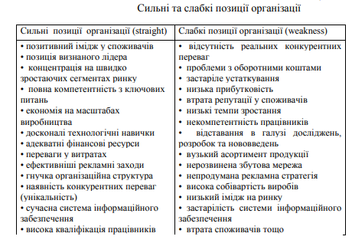
Виявлені можливості та загрози зовнішнього середовища (фактори зовнішнього середовища, те на що не впливаєте на ринку), таблиці 2, визначені експертним способом сили та вагомості їхнього впливу на діяльність організації.
Таблиця 2.
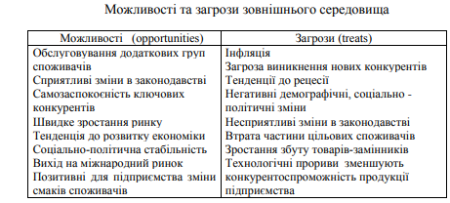
Найважливіше завдання SWOT-аналізу — допомогти організації побачити та оцінити всі чинники, що впливають на прийняття рішень, а також визначити можливості розвитку.

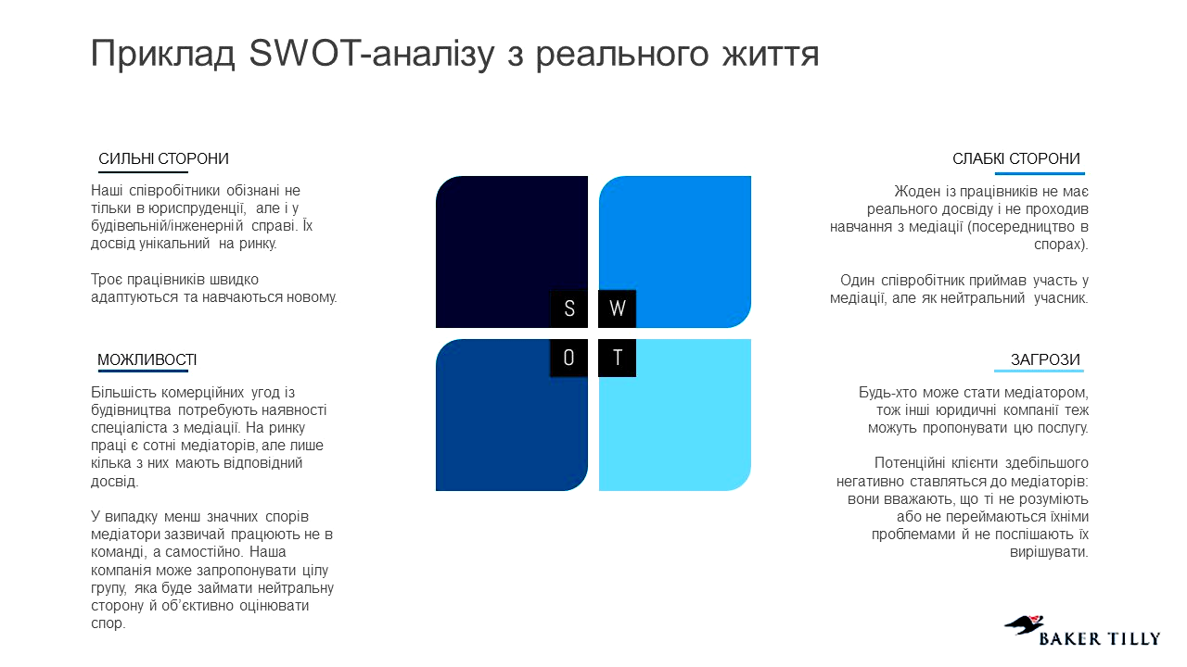

Завдання 1.

Визначте, який із запропонованих факторів належить: до внутрішніх сильних сторін — S; до внутрішніх слабких сторін — W; до зовнішніх можливостей — О; до зовнішніх загроз — Т:
  - постачальники сировини зажадали робити більш великі закупівлі, а також підвищили ціни на деякі види сировини;
  - відбулося зниження митних тарифів на вивіз продукції за кордон;
  - у процесі виробництва продукції не використовуються новітні технології та сучасне обладнання;
  - компанія вкладає значні кошти в розробку і трансляцію реклами своєї продукції на центральних каналах телебачення, влаштовує виставки в престижних виставкових залах.

Завдання 2
Як Ви думаєте, яку стратегію необхідно використовувати компанії, яка досить стабільна в своєму розвитку і становищі на ринку, а її завдання спрямовані на зосередження і підтримку існуючих напрямків бізнесу. Обґрунтуйте чому.

Завдання 3.

Варіант (1,4,7,10,13,16)
Харківський завод «Рогань» займається виробництвом та реалізацією пива. Останніми роками ринкова частка підприємства досягає 30 %. Особливу увагу на підприємстві приділяють розширенню асортименту. Окрім пива (питома вага якого становить 65 % сукупного обсягу товарної продукції) завод випускає лікувальні мінеральні води (3 %), безакогольні напої (20 %), слабоалкогольні напої (10 %) та інші продукти (2 %). Структура собівартості роганського пива така: витрати на сировину — 53 %; на електроенергію 10 %; зарплата 11 %: амортизація 1,1 %.
До 15—20 % пива «Рогань» експортує в Білорусь; невеликі поставки здійснюються у Грузію, Азербайджан, Польщу, Італію, Великобританію та Канаду.
Розглядаючи досить стабільний ринок пива серед його лідерів, окрім «Рогань», слід виділити такі компанії як «Оболонь», «Гетьман», «Чернігівське», «Янтар», «Славутич» та ін. Багато на цьому ринку і фірм-імпортерів пива, які самі не займаються виробництвом, а лише імпортом і торгівлею. Дані компанії імпортують товар з країн, які мають податкові пільги для експорту, уникають сплати податків, а отже, виграють ча-стину обігових коштів, яку можуть далі вкладати в розвиток свого бізнесу.
В контексті програми підтримки вітчизняного виробника, передбачається, що уряд згідно нового податкового кодексу створить умови, щоб компанія, яка вкладає кошти в розвиток власного бізнесу, не лише не сплачувала податки з цих коштів, а й отримувала реальну можливість одержати пільгові кредити на розвиток. Все це передбачено в рамках державної програми підтримки національного виробника, щоб він отримав пріоритет на ринку, порівняно із підприємствами, що лише займаються імпортом і/або є представниками іноземних інвесторів.

Завдання:
  - Сформулюйте місію заводу «Рогань».
  - Вкажіть його цілі. Проведіть аналіз цілей, виділивши 4 рівня (0 — стратегічна ціль; 1 — довготермінові цілі; 2 — середньотермінові цілі; 3 — короткотермінові цілі).
  - Проаналізуйте середовище заводу «Рогань» (SWOT-аналіз) і визначте сильні та слабкі сторони, а також можливості й загрози зовнішнього середовища підприємства згідно описаної ситуації.

Варіант 2, 5,8,11,14,17
Надія та Василь Савченки, власники фермерського господарства на Херсонщині, міркували, що їм далі робити. Це подружжя розпочало свій прибутковий бізнес із виготовлення джемів та желе на власній ділянці п'ять років тому. Обидва вважали, що вони можуть спокійно розширити бізнес шляхом виходу на нові ринки через поліпшення збуту. Але їх дочка Оксана була переконана, що слід розширити асортимент виробів і випускати не тільки джеми та желе з чорної смородини, а й із малини, яблук, персиків та полуниць.
Очікувалося, що продаж поточного року вийде на рівень приблизно 88 тис. грн. Витрати виробництва дорівнюють 85 тис. грн. Щоб подвоїти вихід продукції, Савченки мають придбати обладнання вартістю 10 тис. грн. Місцевий банк висловив готовність надати позику, щоб оплатити витрати (10 тис. грн. під 5 % річних).
Якщо розширювати асортимент продукції, потрібно буде знайти постачальників високоякісних ягід, незважаючи на можливий недорід. Також треба знайти дистриб'юторів, що будуть зацікавлені в торгівлі в містах України обмеженими поставками товару, що пропонується фермерським господарством Савченків.
Завдання:
1. Сформулюйте і напишіть місію фермерського господарства з урахуванням поточного стану бізнесу. Чи зможе подружжя Савченків вчасно віддати кредит банку?
2. Проведіть аналіз «Сильні сторони — слабкі сторони — можливості — загрози» (стосовно обраного способу розширення бізнесу. (SWOT-аналіз)

Варіант 3,6,9,12,15
В обласному центрі Західної України (600 000 жителів) протягом шести років працює школа іноземних мов «Спілкування без кордонів» (навчання англійській, німецькій та французькій мовам).
Школа має три власні навчальні аудиторії в центрі міста. Викладають у школі українські викладачі, що працюють на постійній основі, та іноземні добровольці. Школа має власні сучасні методики викладання. Клієнти задоволені якістю надання послуг. Ціни порівняно високі, тому є проблеми з набором учнів. Аудиторії завжди використовуються увечері.
Нещодавно школа виграла невеликий грант на поліпшення навчального процесу. Фінансування відкриється в наступному кварталі.
У школи є конкуренти: спеціалізований вищий навчальний заклад і комерційні курси іноземних мов.

Завдання:
1. Проведіть SWOT-аналіз внутрішнього і зовнішнього середовища для школи «Спілкування без кордонів».
2. Визначте ймовірну стратегію розвитку школи іноземних мов.

